Практическое занятие и лабораторная работа №2

Моделирование процесса движения информации (структурный анализ на основе DFD-диаграмм)

Цель работы

* изучить общие положения о моделировании потоков данных и компоненты диаграммы потоков данных DFD;
* построить диаграмму декомпозиции в нотации DFD;

Вариант задания

Федеральное бюро технической инвентаризации.

Отчет о выполнении практического задания

1. Краткий анализ внешних и внутренних событий

Внешние события:

* клиент подает заявку с пакетом документов для оформления технического плана и\или кадастрового паспорта
* отправка документов в Росреестр для регистрации объекта и\или регистрации права собственности
* проверка документов
* внесение изменений в генеральный план
* получение кадастрового паспорта из Росреестра
* выдача документов клиенту

Внутренние события:

* оформление договора
* подготовка отправки документов в Росреестр
* составление технического плана
* прием кадастрового паспорта из Росреестра
* выдача документов (технического\кадастрового паспорта)

1. Описание действий внешних сущностей

Таблица 1 – Описание внешних сущностей

|  |  |  |  |  |  |
| --- | --- | --- | --- | --- | --- |
| № | Внешняя сущность | Событие (описание взаимодействия) | Тип события | Основной процесс | Реакция системы на событие |
| 1 | Клиент | подача заявки и пакета документов | типичный | Обработка документов | Оформление договора, отправка документов в Росреестр |
| получение документов (техплан, кадастровый паспорт) | типичный | Подготовка документов к выдаче, выдача документов |
| 2 | Росреестр | Проверка документов | типичный | Сверка с генеральным планом, внесение изменений |
| Отправка документов | типичный | Получение документов из Росреестра |

1. DFD-диаграмма главного (основного) процесса.

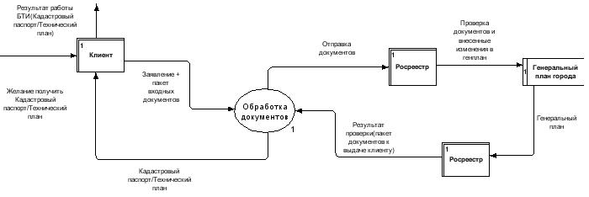

Рисунок 1 – DFD-диаграмма главного (основного) процесса. Контекстная диаграмма

1. DFD-диаграммы декомпозиции главного (основного) процесса.

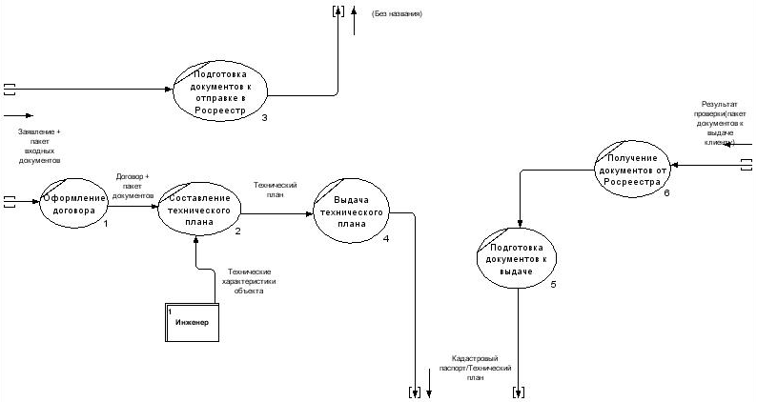

Рисунок 2 – Диаграмма декомпозиции первого уровня

Пояснение диаграмм:

В диаграммах отображено два варианта работы системы: для выдачи технического плана и для выдачи кадастрового паспорта.

Основное различие состоит в том, что для выдачи техплана нет необходимости отправлять документы в Росреестр. После оформления договора (на основе заявки клиента) ,инженер (который в данном случае является ресурсом) вносит технические характеристики объекта и на основании их составляет технический план, который выдается клиенту.

В случае оформление кадастрового паспорта подготовка документов у отправке включает в себя оформление договора и формирование пакета документов на отправку в Росреестр. Затем, после проверки подлинности документов и сверки с генпланом, происходит отправка кадастрового паспорта в БТИ, где система получает кадастровый паспорт и выдает его клиенту.

Отчет о выполнении лабораторной работы

1. Краткое описание основного функционала кроссплатформенной системы моделирования и анализа бизнес-процессов Ramus Educational.

Ramus Educational – это бесплатный аналог Ramus. Ramus Education может быть использован для создания диаграмм в формате IDEF0 и DFD. Ramus Education использует формат файлов полностью совместимый с форматом файла коммерческой версии Ramus.

В Ramus Educational поддерживает импорт/экспорт файлов в формат IDL, таким образом реализуя частичную совместимость с подобными программами (например, с CA Erwin Process Modeler). DFD-диаграмма, созданная в Ramus Educational. Также экспорт диаграмм в jpeg формат упроща

1. DFD-диаграмма, созданная в Ramus Educational.

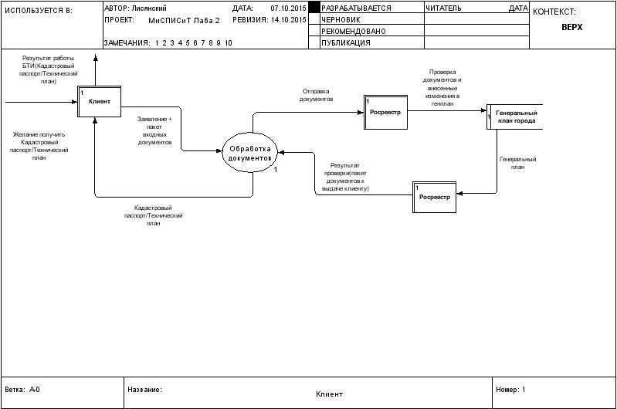

Рисунок 3 - DFD-диаграмма главного (основного) процесса, созданная в Ramus Educational

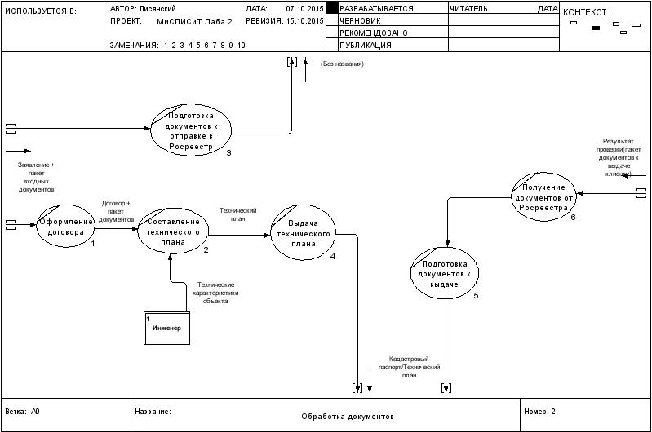

Рисунок 4 - DFD-диаграмма декомпозии первого уровня, созданная в Ramus Educational

Вывод

Скорость функционирования системы зависит от инженера, его загруженности и скорости оформление техплана, а так же от скорости обработки документов в Росреестре. В ходе выполнения практической задачи были определены внешние и внутренние события почтового отделения, которые оказывают влияние на функционирование системы. На основе определенных внешних и внутренних функций была построена DFD-диаграмма основного процесса, а также диаграмма декомпозиции основного процесса. В лабораторное части DFD-диаграмма была построена в программе Ramus Educational.